Упражнения: Повторения (цикли)
Задачи за упражнение в клас и за домашно към курса „Основи на програмирането“ @ СофтУни.

Празно Visual Studio решение (Blank Solution)
- Създайте празно решение (Blank Solution) във Visual Studio за да организирате кода от задачите за упражнение. Целта на този blank solution e да съдържа по един проект за всяка задача от упражненията.
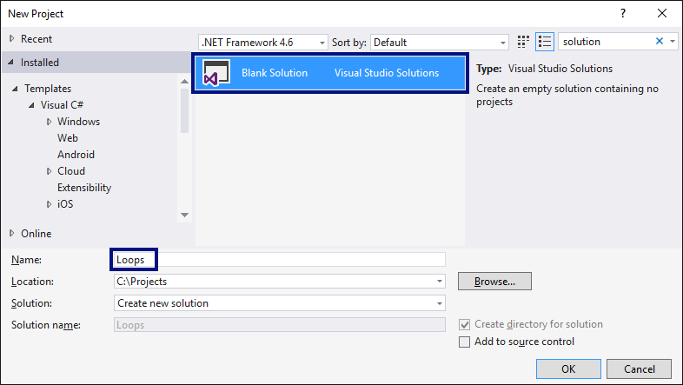
- Задайте да се стартира по подразбиране текущия проект (не първият в решението). Кликнете с десен бутон на мишката върху Solution 'Loops' [Set StartUp Projects…] [Current selection].

Числа от 1 до 100
Напишете програма, която отпечатва числата от 1 до 100, по едно на ред.
вход | изход
(няма) | 1  2  3  …  98  99  100
Подсказки:
- Създайте нов проект в съществуващото Visual Studio решение – конзолна C# програма. Задайте подходящо име на проекта, например “Numbers1To100”.
- Отидете в тялото на метода Main(string[] args) и напишете решението на задачата. Можете да си помогнете с кода от картинката по-долу:
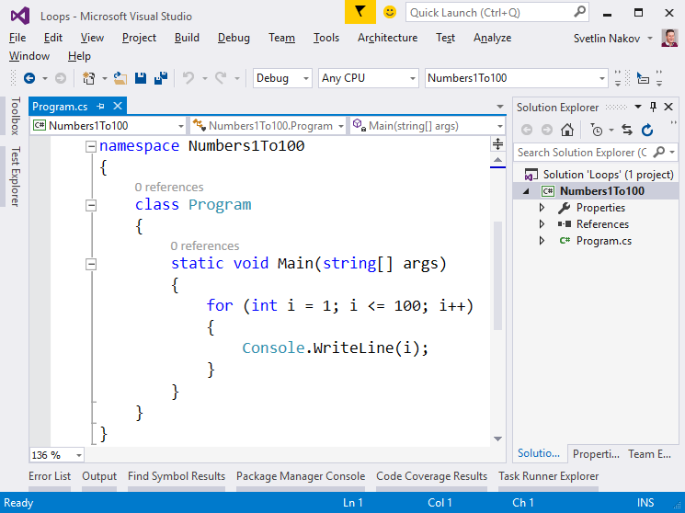
- Стартирайте програмата с [Ctrl+F5] и я тествайте:
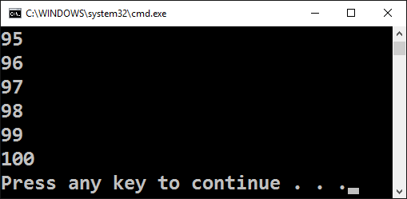
- Тествайте решението си в judge системата: https://judge.softuni.bg/Contests/Practice/Index/154#0. Трябва да получите 100 точки (напълно коректно решение).

Числа до 1000, завършващи на 7
Напишете програма, която отпечатва числата в диапазона [1…1000], които завършват на 7.
вход | изход
(няма) | 7  17  27  …  997
Тествайте решението си в judge системата: https://judge.softuni.bg/Contests/Practice/Index/154#1.
Подсказка: можете да завъртите for-цикъл от 1 до 1000 и да проверите всяко число дали завършва на 7. Едно число num завършва на 7, когато (num % 10 == 7).

Всички латински букви
Напишете програма, която отпечатва всички букви от латинската азбука: a, b, c, …, z.
Тествайте решението си в judge системата: https://judge.softuni.bg/Contests/Practice/Index/154#2.
Подсказка: можете да завъртите for-цикъл от 'a' до 'z' (освен числа може да въртите в цикъл и букви).

Сумиране на числа
Да се напише програма, която въвежда n цели числа и ги сумира.
- От първия ред на входа се въвежда броят числа n.
- От следващите n реда се въвежда по едно цяло число.
Програмата трябва да прочете числата, да ги сумира и да отпечата сумата им. Примери:
вход | Изход |  | вход | изход |  | вход | изход |  | вход | изход |  | вход | Изход
2  10  20 | 30 |  | 3  -10  -20  -30 | -60 |  | 4  45  -20  7  11 | 43 |  | 1  999 | 999 |  | 0 | 0
Тествайте решението си в judge системата: https://judge.softuni.bg/Contests/Practice/Index/154#3.
Подсказки:
- Първо въведете едно число n (броят числа, които предстои да бъдат въведени).
- Инициализирайте sum = 0 (в началото няма още прочетени числа, и съответно сумата е празна).
- В цикъл n пъти прочетете по едно цяло число num и го прибавете към сумата (sum = sum + num).
- Накрая в sum трябва да се е запазила сумата на прочетените числа. Отпечатайте я.

Най-голямо число
Напишете програма, която въвежда n цели числа (n > 0) и намира най-голямото измежду тях. Първо се въвежда броят числа n, а след това самите n числа, по едно на ред. Примери:
вход | Изход |  | вход | изход |  | вход | изход |  | вход | изход |  | вход | изход
2  100  99 | 100 |  | 3  -10  20  -30 | 20 |  | 4  45  -20  7  99 | 99 |  | 1  999 | 999 |  | 2  -1  -2 | -1
Тествайте решението си в judge системата: https://judge.softuni.bg/Contests/Practice/Index/154#4.
Подсказки:
- Първо въведете едно число n (броят числа, които предстои да бъдат въведени).
- Въведете от конзолата първото число. Сложете текущият максимум max да е прочетеното число.
- В цикъл n-1 пъти прочетете по едно цяло число num. Ако прочетеното число num е по-голямо от текущият максимум max, запомнете num в max.
- Накрая в max трябва да се е запазило най-голямото число. Отпечатайте го.

Най-малко число
Напишете програма, която въвежда n цели числа (n > 0) и намира най-малкото измежду тях. Първо се въвежда броят числа n, а след това самите n числа, по едно на ред. Примери:
вход | Изход |  | вход | изход |  | вход | изход |  | вход | изход |  | вход | изход
2  100  99 | 99 |  | 3  -10  20  -30 | -30 |  | 4  45  -20  7  99 | -20 |  | 1  999 | 999 |  | 2  -1  -2 | -2
Тествайте решението си в judge системата: https://judge.softuni.bg/Contests/Practice/Index/154#5.
Подсказки: задачата е абсолютно аналогична с предходната.

Лява и дясна сума
Да се напише програма, която въвежда 2*n цели числа и проверява дали сумата на първите n числа (лява сума) е равна на сумата на вторите n числа (дясна сума). При равенство печата "Yes" + сумата; иначе печата "No" + разликата. Разликата се изчислява като положително число (по абсолютна стойност). Примери:
вход | изход | коментар |  | вход | изход | коментар
2  10  90  60  40 | Yes, sum = 100 | 10+90 = 60+40 = 100 |  | 2  90  9  50  50 | No, diff = 1 | 90+9 ≠ 50+50  Difference = |99-100| = 1
Тествайте решението си в judge системата: https://judge.softuni.bg/Contests/Practice/Index/154#6.
Подсказки:
- Въведете n.
- Въведете първите n числа (лявата половина) и ги сумирайте.
- Въведете още n числа (дясната половина) и ги сумирайте.
- Изчислете разликата между сумите по абсолютна стойност: Math.Abs(leftSum - rightSum).
- Ако разликата е 0, отпечатайте "Yes" + сумата; иначе отпечатайте "No" + разликата.

Четна / нечетна сума
Да се напише програма, която въвежда n цели числа и проверява дали сумата от числата на четни позиции е равна на сумата на числата на нечетни позиции. При равенство да се отпечата "Yes" + сумата; иначе да се отпечата "No" + разликата. Разликата се изчислява по абсолютна стойност. Примери:
вход | изход | коментар |  | вход | изход | коментар |  | вход | изход | Коментар
4  10  50  60  20 | Yes  Sum = 70 | 10+60 = 50+20 = 70 |  | 4  3  5  1  -2 | No  Diff = 1 | 3+1 ≠ 5-2  Diff =  |4-3| = 1 |  | 3  5  8  1 | No  Diff = 2 | 5+1 ≠ 8  Diff =  |6-8| = 2
Тествайте решението си в judge системата: https://judge.softuni.bg/Contests/Practice/Index/154#7.
Подсказки: Въведете числата едно по едно и изчислете двете суми (числа на четни позиции и числа на нечетни позиции). Както в предходната задача, изчислете абсолютна стойност на разликата и отпечатайте резултата ("Yes" + сумата при разлика 0 или "No" + разликата в противен случай).

Сумиране на гласните букви
Да се напише програма, която въвежда текст (стринг) и изчислява и отпечатва сумата от стойностите на гласните букви според таблицата по-долу:
Буква | A | e | i | o | U
стойност | 1 | 2 | 3 | 4 | 5
Примери:
Вход | изход | коментар
Hello | 6 | e + o = 2 + 4 = 6
Hi | 3 | i = 3
Bamboo | 9 | a + o + o = 1 + 4 + 4 = 9
Beer | 4 | e + e = 2 + 2 = 4
Тествайте решението си в judge системата: https://judge.softuni.bg/Contests/Practice/Index/154#8.
Подсказки:
- Прочетете входния текст s. Нулирайте сумата.
- Завъртете цикъл от 0 до s.Length-1 (дължината на текста -1).
- Проверете всяка буква s[i] дали е гласна и съответно добавете към сумата стойността й.

Чертане с костенурка – графично GUI приложение
Целта на следващото упражнение е да си поиграем с една библиотека за рисуване, известна като “графика с костенурка” (turtle graphics). Ще изградим графично приложение, в което ще рисуваме различни фигури, придвижвайки нашата “костенурка” по екрана чрез операции от типа “отиди напред 100 позиции”, “завърти се надясно на 30 градуса”, “отиди напред още 50 позиции”. Приложението ще изглежда приблизително така:
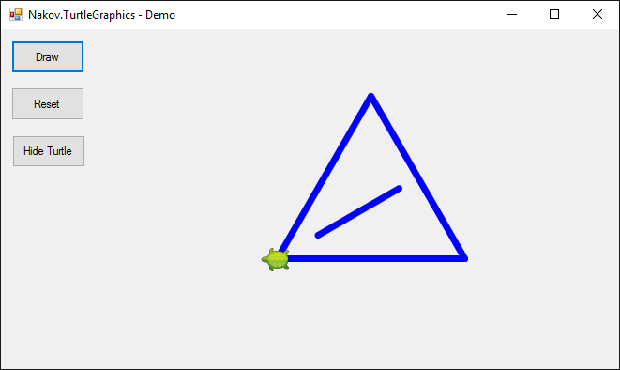
- Запознайте се с концепцията за рисуване “Turtle Graphics”. Можете да разгледате следните източници:
- Дефиниция на понятието “turtle graphics” – http://c2.com/cgi/wiki?TurtleGraphics
- Статия за “turtle graphics” в Wikipedia – https://en.wikipedia.org/wiki/Turtle_graphics
- Интерактивен онлайн инструмент за чертане с костенурка – https://blockly-games.appspot.com/turtle
- Създайте нов C# Windows Forms проект:
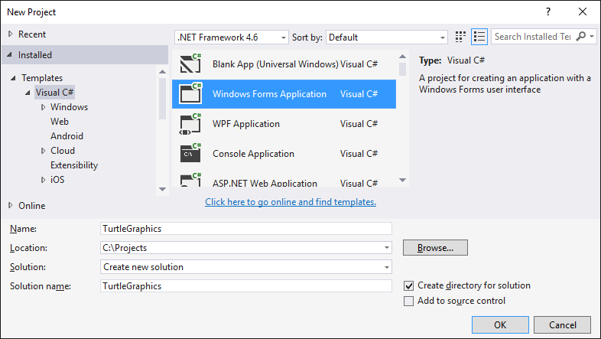
- Инсталирайте NuGet пакета "Nakov.TurtleGraphics" към вашият Windows Forms проект.
От Visual Studio може да се добавят външни библиотеки (пакети) към вашите C# проекти. Те добавят допълнителна функционалност към вашите приложения. Официалното хранилище (repository) за C# библиотеки се поддържа от Microsoft и се нарича NuGet (www.nuget.org).
Кликнете върху проекта в Solution Explorer и изберете [Manage NuGet Packages…]:
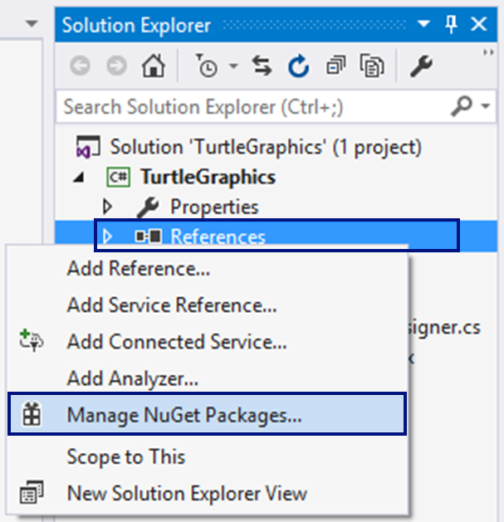
Ще се отвори прозорец за търсене и инсталиране на NuGet пакети. Потърсете пакети по ключова дума “nakov”. Ще излязат няколко пакета. Изберете пакет “Nakov.TurtleGraphics”. Натиснете [Install] за да го инсталирате към вашия C# проект:
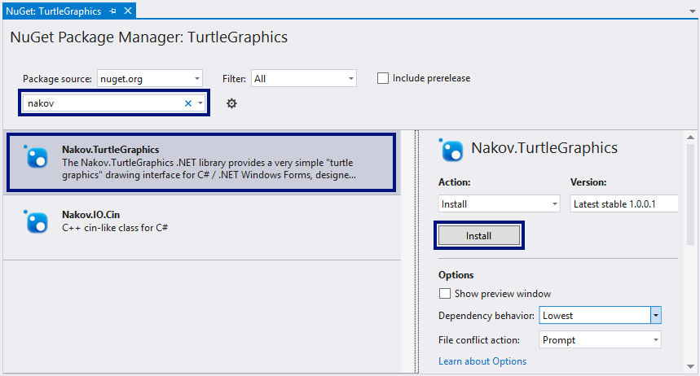
Към вашият C# проект вече в включена външната библиотека “Nakov.TurtleGraphics”. Тя дефинира един клас Turtle, с който представлява костенурка за рисуване. За да го използвате, трябва да добавите в C# кода за вашата форма (Form1.cs) следния код най-отгоре в началото на файла:
using Nakov.TurtleGraphics;
- Сега сложете три бутона във формата и нагласете имената и свойствата им както е посочено по-долу:
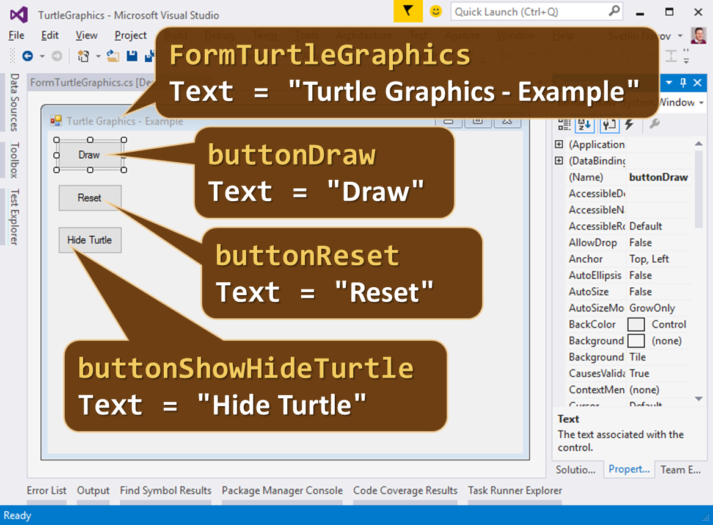
- Кликнете два пъти върху бутона [Draw], за да напишете кода, който да се изпълни при натискането му. Напишете следния код:
private void buttonDraw_Click(object sender, EventArgs e)
{
Turtle.Rotate(30);
Turtle.Forward(200);
Turtle.Rotate(120);
Turtle.Forward(200);
Turtle.Rotate(120);
Turtle.Forward(200);
}
Този код мести и върти костенурката, която в началото е в центъра на екрана (в средата на формата), и чертае равностранен триъгълник. Може да го редактирате и да си поиграете с него.
- Стартирайте приложението с [Ctrl+F5]. Тествайте го дали работи (натиснете [Draw] бутона няколко пъти):
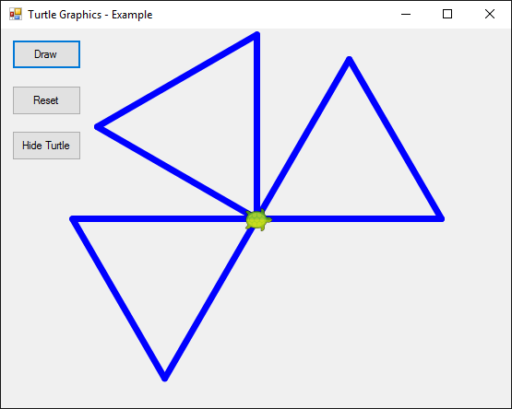
- Сега можете да напишете по-сложна програма за костенурката:
// Assign a delay to visualize the drawing process
Turtle.Delay = 200;

// Draw a equilateral triangle
Turtle.Rotate(30);
Turtle.Forward(200);
Turtle.Rotate(120);
Turtle.Forward(200);
Turtle.Rotate(120);
Turtle.Forward(200);

// Draw a line in the triangle
Turtle.Rotate(-30);
Turtle.PenUp();
Turtle.Backward(50);
Turtle.PenDown();
Turtle.Backward(100);
Turtle.PenUp();
Turtle.Forward(150);
Turtle.PenDown();
Turtle.Rotate(30);
- Стартирайте приложението с [Ctrl+F5]. Тествайте дали работи новата програма за костенурката:
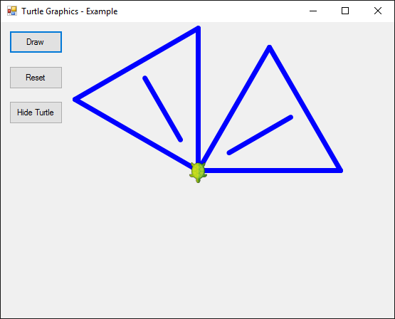
Вече костенурката чертае по-сложни фигури чрез приятно анимирано движение.
- Напишете кода и за останалите два бутона. Целта на бутона [Reset] е да изтрие графиката и да започне да чертае на чисто:
private void buttonReset_Click(object sender, EventArgs e)
{
Turtle.Reset();
}
- Целта на бутона [Show / Hide Turtle] е да показва или скрива костенурката:
private void buttonShowHideTurtle_Click(object sender, EventArgs e)
{
if (Turtle.ShowTurtle)
{
Turtle.ShowTurtle = false;
this.buttonShowHideTurtle.Text = "Show Turtle";
}
else
{
Turtle.ShowTurtle = true;
this.buttonShowHideTurtle.Text = "Hide Turtle";
}
}
- Стартирайте приложението с [Ctrl+F5]. Тествайте дали работят правилно всички бутони.

Чертане на шестоъгълник с костенурката
Добавете бутон [Hexagon], който чертае правилен шестоъгълник:
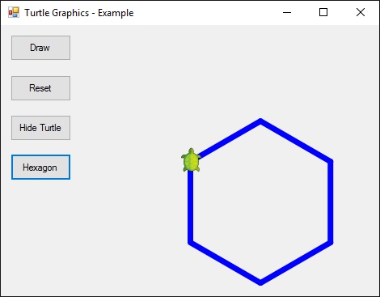
Подсказка: В цикъл повторете 6 пъти следното: ротация на 60 градуса; движение напред 100.

Чертане на звезда с костенурката
Добавете бутон [Star], който чертае звезда с 5 върха (петолъчка) като на фигурата по-долу:
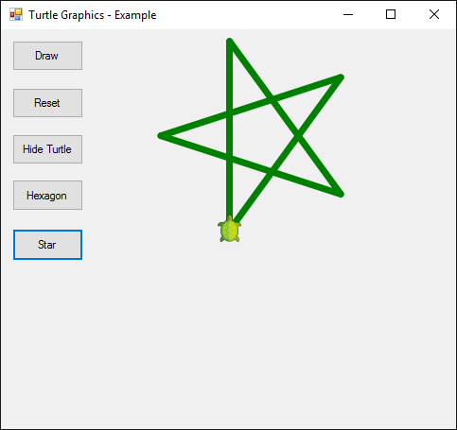
Подсказка:
- Сменете цвета: Turtle.PenColor = Color.Green.
- В цикъл повторете 5 пъти следното: движение напред 200, ротация на 144 градуса.

Чертане на спирала с костенурката
Добавете бутон [Spiral], който чертае спирала с 20 върха като на фигурата по-долу:
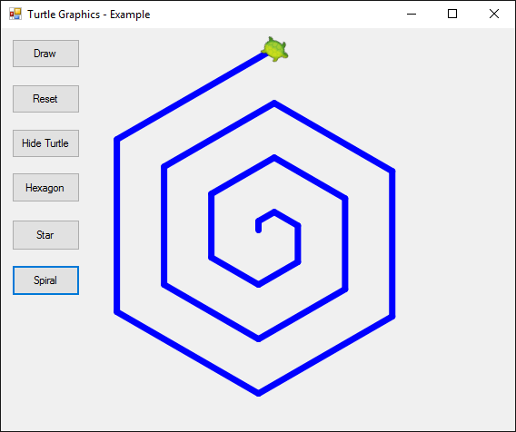
Подсказка: Чертайте в цикъл като движите напред и завъртате. С всяка стъпка увеличавайте постепенно дължината на движението напред и завъртайте на 60 градуса.

Чертахне на слънце с костенурката
Добавете бутон [Sun], който чертае слънце с 36 върха като на фигурата по-долу:
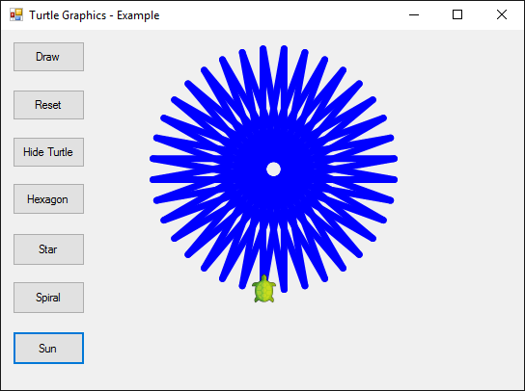

* Чертане на спирален триъгълник с костенурката
Добавете бутон [Triangle], който три триъгълника с по 22 върха като на фигурата по-долу:
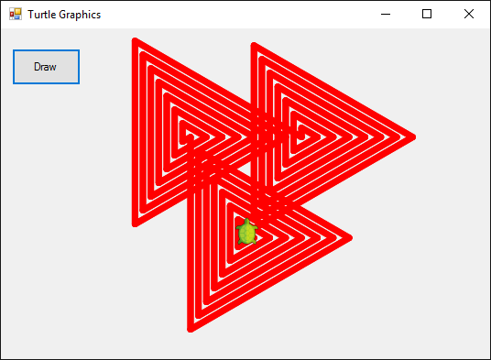
Подсказка: Чертайте в цикъл като движите напред и завъртате. С всяка стъпка увеличавайте с 10 дължината на движението напред и завъртайте на 120 градуса. Повторете 3 пъти за трите триъгълника.

* Елемент, равен на сумата на останалите
Да се напише програма, която въвежда n цели числа и проверява дали сред тях съществува число, което е равно на сумата на всички останали. Ако има такъв елемент, печата "Yes" + неговата стойност; иначе печата "No" + разликата между най-големия елемент и сумата на останалите (по абсолютна стойност). Примери:
вход | изход | коментари
7  3  4  1  1  2  12  1 | Yes  Sum = 12 | 3 + 4 + 1 + 2 + 1 + 1 = 12
4  6  1  2  3 | Yes  Sum = 6 | 1 + 2 + 3 = 12
3  1  1  10 | No  Diff = 8 | |10 - (1 + 1)| = 8
3  5  5  1 | No  Diff = 1 | |5 - (5 + 1)| = 1
3  1  1  1 | No  Diff = 1
Тествайте решението си в judge системата: https://judge.softuni.bg/Contests/Practice/Index/154#9.
Подсказка: изчислете сумата на всички елементи и най-големият от тях и проверете търсеното условие.

* Четни / нечетни позиции
Напишете програма, която чете n числа и пресмята сумата, минимума и максимума на числата на четни и нечетни позиции (броим от 1). Когато няма минимален / максимален елемент, отпечатайте “No”. Примери:
вход | Изход |  | вход | изход |  | Вход | изход |  | вход | Изход
6  2  3  5  4  2  1 | OddSum=9, OddMin=2, OddMax=5, EvenSum=8, EvenMin=1, EvenMax=4 |  | 2  1.5  -2.5 | OddSum=1.5, OddMin=1.5, OddMax=1.5, EvenSum=-2.5, EvenMin=-2.5, EvenMax=-2.5 |  | 1  1 | OddSum=1, OddMin=1, OddMax=1, EvenSum=0, EvenMin=No, EvenMax=No |  | 0 | OddSum=0, OddMin=No, OddMax=No, EvenSum=0, EvenMin=No, EvenMax=No

вход | Изход |  | вход | изход |  | Вход | изход |  | вход | Изход
5  3  -2  8  11  -3 | OddSum=8, OddMin=-3, OddMax=8, EvenSum=9, EvenMin=-2, EvenMax=11 |  | 4  1.5  1.75  1.5  1.75 | OddSum=3, OddMin=1.5, OddMax=1.5, EvenSum=3.5, EvenMin=1.75, EvenMax=1.75 |  | 1  -5 | OddSum=-5, OddMin=-5, OddMax=-5, EvenSum=0, EvenMin=No, EvenMax=No |  | 3  -1  -2  -3 | OddSum=-4, OddMin=-3, OddMax=-1, EvenSum=-2, EvenMin=-2, EvenMax=-2
Тествайте решението си в judge системата: https://judge.softuni.bg/Contests/Practice/Index/154#10.
Подсказки:
- Задача обединява няколко предходни задачи: намиране на минимум, намиране на максимум, намиране на сума и обработка на елементите от четни и нечетни позиции. Припомнете си ги.
- Работете с дробни числа (не цели). Сумата, минимумът и максимумът също са дробни числа.
- Използвайте неутрална начална стойност при намиране на минимум / максимум, например 1000000000.0 и -1000000000.0. Ако получите накрая неутралната стойност, печатайте “No”.

* Еднакви двойки
Дадени са 2*n числа. Първото и второто формират двойка, третото и четвъртото също и т.н. Всяка двойка има стойност – сумата от съставящите я числа. Напишете програма, която проверява дали всички двойки имат еднаква стойност или печата максималната разлика между две последователни двойки. Ако всички двойки имат еднаква стойност, отпечатайте "Yes, value=…" + стойността. В противен случай отпечатайте "No, maxdiff=…" + максималната разлика. Примери:
вход | изход | коментари |  | вход | Изход | Коментари
3  1  2  0  3  4  -1 | Yes, value=3 | стойности = {3, 3, 3}  еднакви стойности |  | 2  1  2  2  2 | No, maxdiff=1 | стойности = {3, 4}  разлики = {1}  макс. разлика = 1
4  1  1  3  1  2  2  0  0 | No, maxdiff=4 | стойности = {2, 4, 4, 0}  разлики = {2, 0, 4}  макс. разлика = 4 |  | 1  5  5 | Yes, value=10 | стойности = {10}  една стойност  еднакви стойности
2  -1  0  0  -1 | Yes, value=-1 | стойности = {-1, -1}  еднакви стойности |  | 2  -1  2  0  -1 | No, maxdiff=2 | стойности = {1, -1}  разлики = {2}  макс. разлика = 2
Тествайте решението си в judge системата: https://judge.softuni.bg/Contests/Practice/Index/154#11.
Подсказки:
- Прочитайте входните числа по двойки. За всяка двойка пресмятайте сумата.
- Докато четете входните двойки, за всяка двойка без първата пресмятайте разликата с предходната. За целта пазете в отделна променлива сумата на предходната двойка.
- Намерете най-голямата разлика между две двойки. Ако е 0, печатайте “Yes” иначе “No” + разликата.

Изпитни задачи от минали издания на курса

Хистограма
Четвърта задача от междинния изпит на 6 март 2016. Тествайте решението си тук.
Дадени са n цели числа в интервала [1…1000]. От тях някакъв процент p1 са под 200, друг процент p2 са от 200 до 399, друг процент p3 са от 400 до 599, друг процент p4 са от 600 до 799 и останалите p5 процента са от 800 нагоре. Да се напише програма, която изчислява и отпечатва процентите p1, p2, p3, p4 и p5.
Пример: имаме n = 20 числа: 53, 7, 56, 180, 450, 920, 12, 7, 150, 250, 680, 2, 600, 200, 800, 799, 199, 46, 128, 65. Получаваме следното разпределение и визуализация:
Диапазон | Числа в диапазона | Брой числа | Процент
< 200 | 53, 7, 56, 180, 12, 7, 150, 2, 199, 46, 128, 65 | 12 | p1 = 12 / 20 * 100 = 60.00%
200 … 399 | 250, 200 | 2 | p2 = 2 / 20 * 100 = 10.00%
400 … 599 | 450 | 1 | p3 = 1 / 20 * 100 = 5.00%
600 … 799 | 680, 600, 799 | 3 | p4 = 3 / 20 * 100 = 15.00%
≥ 800 | 920, 800 | 2 | p5 = 2 / 20 * 100 = 10.00%

Вход
На първия ред от входа стои цялото число n (1 ≤ n ≤ 1000) – брой числа. На следващите n реда стои по едно цяло число в интервала [1…1000] – числата върху които да бъде изчислена хистограмата.

Изход
Да се отпечата на конзолата хистограмата – 5 реда, всеки от които съдържа число между 0% и 100%, с точност две цифри след десетичната точка, например 25.00%, 66.67%, 57.14%.

Примерен вход и изход
Вход | Изход |  | Вход | Изход |  | Вход | Изход |  | Вход | Изход |  | Вход | Изход
3  1  2  999 | 66.67%  0.00%  0.00%  0.00%  33.33% |  | 4  53  7  56  999 | 75.00%  0.00%  0.00%  0.00%  25.00% |  | 7  800  801  250  199  399  599  799 | 14.29%  28.57%  14.29%  14.29%  28.57% |  | 9  367  99  200  799  999  333  555  111  9 | 33.33%  33.33%  11.11%  11.11%  11.11% |  | 14  53  7  56  180  450  920  12  7  150  250  680  2  600  200 | 57.14%  14.29%  7.14%  14.29%  7.14%

Деление без остатък
Четвърта задача от междинния изпит на 26 март 2016. Тествайте решението си тук.
Дадени са n цели числа в интервала [1…1000]. От тях някакъв процент p1 се делят без остатък на 2, друг процент p2 се делят без остатък на 3, друг процент p3 се делят без остатък на 4. Да се напише програма, която изчислява и отпечатва процентите p1, p2 и p3.
Пример: имаме n = 10 числа: 680, 2, 600, 200, 800, 799, 199, 46, 128, 65. Получаваме следното разпределение и визуализация:
Деление без остатък на: | Числа в диапазона | Брой числа | Процент
2 | 680, 2, 600, 200, 800, 46, 128 | 7 | p1 = 7.0 / 10 * 100 = 70.00%
3 | 600 | 1 | p2 = 1 / 10 * 100 = 10.00%
4 | 680, 600, 200, 800, 128 | 5 | p3 = 5 / 10 * 100 = 50.00%

Вход
На първия ред от входа стои цялото число n (1 ≤ n ≤ 1000) – брой числа. На следващите n реда стои по едно цяло число в интервала [1…1000] – числата които да бъдат проверени на колко се делят.

Изход
Да се отпечатат на конзолата 3 реда, всеки от които съдържа процент между 0% и 100%, с точност две цифри след десетичната точка, например 25.00%, 66.67%, 57.14%.
- На първият ред – процентът на числата които се делят на 2
- На вторият ред – процентът на числата които се делят на 3
- На третият ред – процентът на числата които се делят на 4

Примерен вход и изход
Вход | Изход |  | Вход | Изход
10  680  2  600  200  800  799  199  46  128  65 | 70.00%  10.00%  50.00% |  | 3  3  6  9 | 33.33%  100.00%  0.00%

Умната Лили
Лили вече е на N години. За всеки свой рожден ден тя получава подарък. За нечетните рождени дни (1, 3, 5...n) получава играчки, а за всеки четен (2, 4, 6...n) получава пари. За втория рожден ден получава 10.00 лв, като сумата се увеличава с 10.00 лв, за всеки следващ четен рожден ден (2 -> 10, 4 -> 20, 6 -> 30...и т.н.). През годините Лили тайно е спестявала парите. Братът на Лили, в годините, които тя получава пари, взима по 1.00 лев от тях. Лили продала играчките получени през годините, всяка за P лева и добавила сумата към спестените пари. С парите искала да си купи пералня за X лева. Напишете програма, която да пресмята, колко пари е събрала и дали ѝ стигат да си купи пералня.

Вход
От конзолата се прочитат 3 числа, на отделни редове:
- Възраста на Лили – цяло число в интервала [1...77]
- Цената на пералнята – число в интервала [1.00...10 000.00]
- Единична цена на играчка – цяло число в интервала [0...40]

Изход
Да се отпечата на конзолата един ред:
- Ако парите на Лили са достатъчни:
  - “Yes! {N}” – където N е остатъка пари след покупката
- Ако парите не са достатъчни:
  - “No! {М}“ – където M е сумата, която не достига
- Числата N и M трябва да за форматирани до вторият знак след десетичната запетая.

Примерен вход и изход
Вход | изход | Коментари
10  170.00  6 | Yes! 5.00 | Първи рожден ден получава играчка; 2ри -> 10лв; 3ти -> играчка;  4ти -> 10 + 10 = 20лв; 5ти -> играчка; 6ти -> 20 + 10 = 30лв; 7ми -> играчка;  8ми -> 30 + 10 = 40лв; 9ти -> играчка; 10ти -> 40 + 10 = 50лв.  Спестила е -> 10 + 20 + 30 + 40 + 50 = 150лв. Продала е 5 играчки по 6 лв = 30лв.  Брат ѝ взел 5 пъти по 1 лев = 5лв. Остават -> 150 + 30 – 5 = 175лв.  175 >= 170 (цената на пералнята) успяла е да я купи и са и останали 175-170 = 5 лв.
21  1570.98  3 | No! 997.98 | Спестила е 550лв. Продала е 11 играчки по 3 лв = 33лв. Брат ѝ взимал 10 години по 1 лев = 10лв. Останали 550 + 33 – 10 = 573лв  573 < 1570.98 – не е успяла да купи пералня. Не и достигат 1570.98–573 = 997.98лв

